

2025学年第二学期练川实验学校作业公示
二年级 第（2）周
星期 | 学科 | 类型与形式 | 内容构成 | 作业  预计时长（分钟）
星  期  一 | 语文 | 口头 | - 书空第三课易错词语  2. 预习第四课 | 10
星  期  一 | 数学 | 口头 | - 根据条件，提出一个除法问题，说一说算式  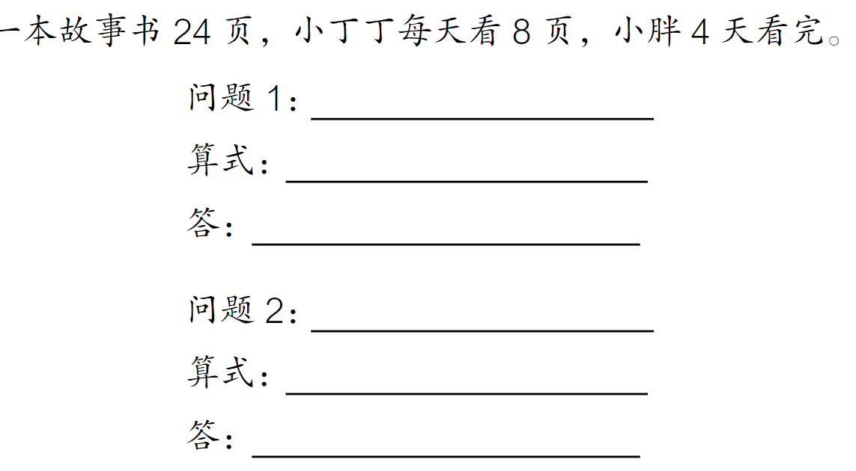 | 10
星  期  一 | 英语 | 口头 | 读书P7-8 | 10
星  期  二 | 语文 | 口头 | - 熟读第四课词语  - 借助第三段说说邓小平爷爷植树的过程 | 10
星  期  二 | 数学 | / | / | /
星  期  二 | 英语 | 口头 | 读书P9-10 | 10
星  期  三 | 语文 | 口头 | 预习语文园地一 | 10
星  期  三 | 数学 | 口头 | 根据图片，编2个除法应用题，说一说算式  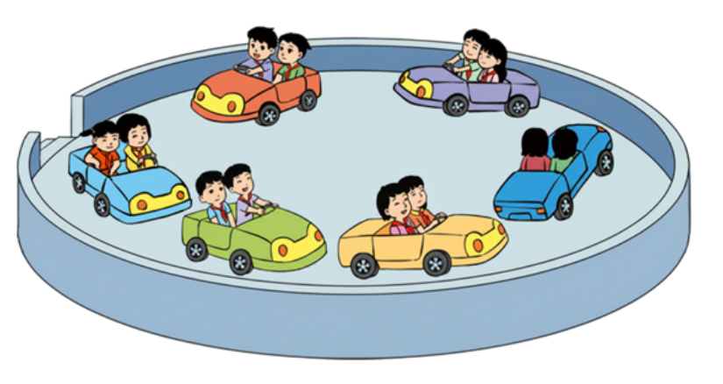 | 10
星  期  三 | 英语 | / | / | /
星  期  四 | 语文 | 口头 | - 背诵日积月累  - 选做：出门观察春天的变化，仿照课文说说你的发现 | 10
星  期  四 | 数学 | 口头 | 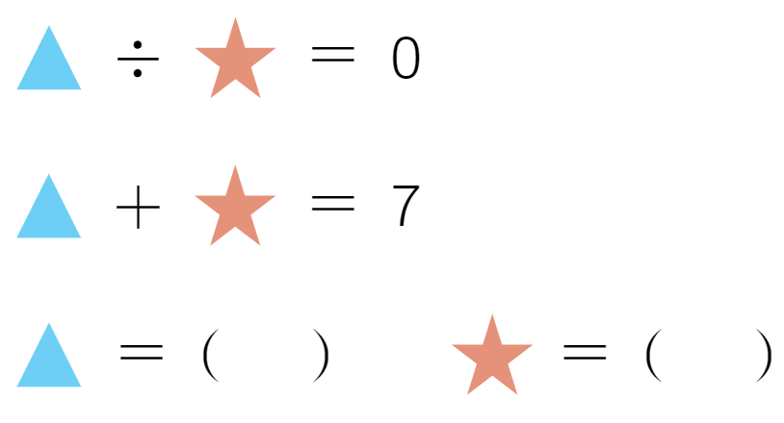 | 10
星  期  四 | 英语 | 口头 | 读书P11-12 | 10
星  期  五 | 语文 | / | / | /
星  期  五 | 数学 | / | / | /
星  期  五 | 英语 | / | / | /

